Лабораторная работа №2
Работа с пропусками, выбросами. Доверительный интервал.

Задание 1.
Для набора данных о качестве вина winequality-red.csv проанализировать на наличие пропусков. Обосновать графически и по статистическим данным принцип заполнения пропусков для каждого признака.
Задание 2.
Для этого же обработанного в Задании 1 набора данных проанализировать его на наличие выбросов графически. Если выявлены выбросы, то удалить из выборки такие данные. Использовать знания о квартилях распределения
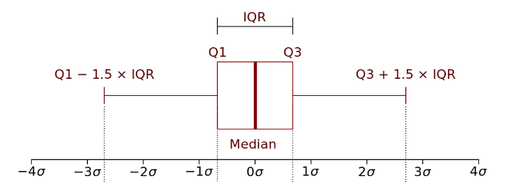
Задание 3.
Для набора https://www.kaggle.com/datasets/deepcontractor/car-price-prediction-challenge выполнить работу с заполнением пропусков и выбросами.

Задание 4.
Решить задачу:
Для выборки измерений общего балла при поступлении абитуриентов в САФУ среднее значение равно 143, дисперсия 64, число абитуриентов 700.
Вычислите 95% и 99% доверительные интервалы.

